一、概述
1、游戏名称
赖子斗地主
2、游戏ID
10003400
3、游戏类型
牌类
4、平台类型
面对面平台
5、游戏人数
3人

二、游戏规则
1游戏牌数
1副牌54张牌
2名词术语
赖子: 赖子是按照一定规则确定的可以代替除大小王之外的任何一张牌的全能牌。
赖子的确定: 地主翻开底牌后的第二张牌作为基数，然后按3——2的循环，翻出那张牌为赖子皮，加1即为赖子，例如，如果翻出的牌是3，则4为赖子，如果是2，则3为赖子，如果翻出的牌是大小王，则赖子依然是3。依此类推

封顶：用来限制游戏中输赢的倍数.最多多少倍
3动作术语
叫牌: 如果基本分是10分，第一手玩家可以叫基本分10分，也可以叫20分或30分
他叫10分、20分后如果无人再叫，则成为地主，如果他直接叫30分，则直接成为地主。
如果第一个玩家分没有叫满，第二个玩家可以在第一个玩家基础上加分叫，其成为地主的
则与第一个玩家一样，第三个玩家依次类推，但到第三个玩家后就为最后的叫牌者。如果三
家都不叫，则由第一个玩家按基本分10分成为地主。
4玩家分组
地主一组,两农民一组.
5牌型比较
牌型:
硬炸弹：即本身相同的四个牌或赖子还原后的四个赖子构成的原牌
软炸弹：由赖子搭配成的炸弹，如赖子为7，三个A加7就构成软四个A炸弹，或两个A加两个7构成也构成四个A的软炸弹。
单牌（一手牌）：单个牌
对牌（一手牌）：两张大小相同的牌
三张牌：三张大小相同的牌
三带一手：三张大小相同的牌＋一张单牌或一对牌
单顺：五张或更多的连续单牌（不包括2点和双王，不分花色）
双顺：三对或更多的连续对牌（不包括2点和双王）
三顺：二个或更多的连续“三张牌”（不包括2点和双王）
飞机带翅膀：三顺＋同数量的一手牌
四带二：四张牌＋两手牌
火箭: 大小王

大小比较
大小王最大：称为火箭
硬炸弹大于任何软炸弹，如3333大于2227，2222大于3333，
软炸弹之间只分本身代表的牌的大小。
其他牌，无软硬大小之分，按传统的斗地主规则确定
火箭＞炸弹＞一般牌型（单牌、对牌、三张牌、三带一手、单顺、双顺、三顺、飞机带翅膀、四带二）
6异常
6.1玩家托管
托管时电脑代替玩家出牌,出牌规则为从小到大能出就出
6.2玩家超时
未准备时超时为自动帮其准备；
出牌时超时，为其自动放弃。
6.3玩家断线
玩家断线时，该玩家会一直被等待重新回到游戏；若玩家重新登陆游戏并进入同一个房间，则会自动恢复接管游戏。若没有回到游戏，则三分钟之后按照其强退处理。
6.4玩家逃跑
玩家逃跑时，会提示“现在退出将会扣XXX积分（金币场还会扣XXX金币）。你真的要退出吗？”如果点“是”则会扣除相应金币和积分，如果点否，则会回到游戏中。逃跑后游戏强制结束，其他玩家可以继续点开始进入准备游戏的状态。
逃跑扣分的数值是可以在数据库中进行配置的。
数据库对应的是ComRoomInfo表中的RunPublish字段。

三、游戏流程
1、决定庄家和发牌
随机产生第一个叫牌玩家，按出牌顺序轮流开始叫牌，每人只能叫一次，叫牌可"10分"、"20分"、"30分"或不叫，所叫的分数为"叫牌的底分"，分数叫的高赢的多，输的也多。叫完后叫的最大分的为地主
2、出牌和拿牌
发牌时留三张底牌，其他发给三家，底牌加到地主手中。
特殊:
当出的牌中有赖子,能组成多种牌型时,系统提示由玩家选择要组成的牌型.如图
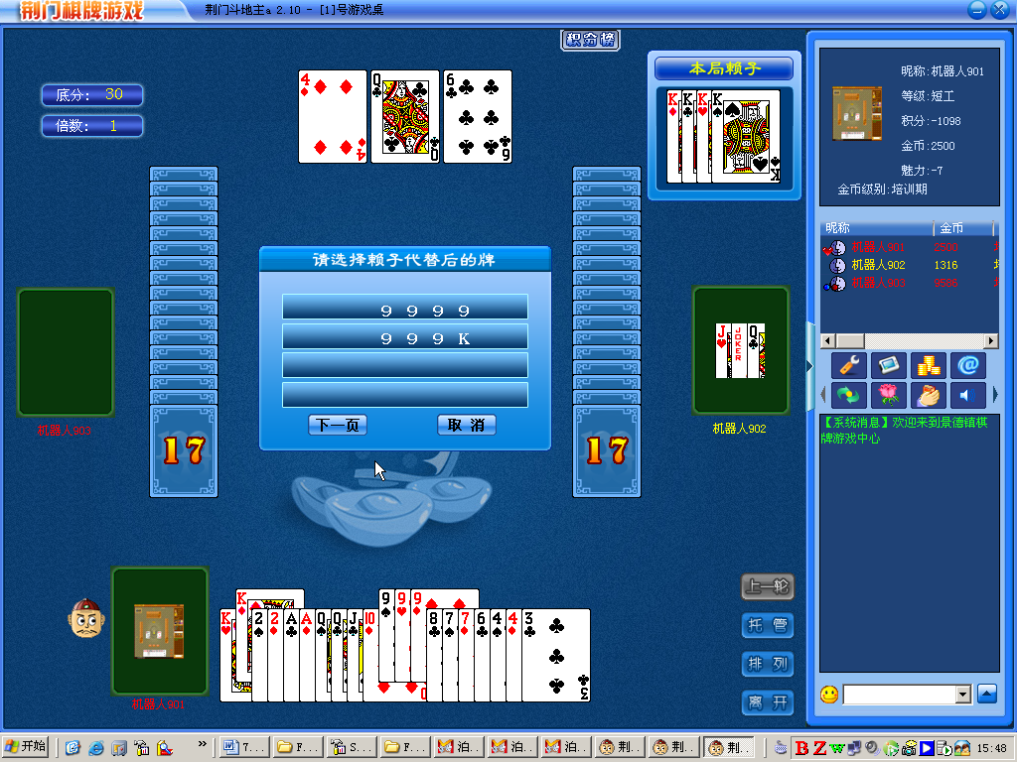
3、胜负判断
3.1胜负判断
第一个出完牌的一方为胜方,对方为负方
3.2冲突
4、积分和金币计算
4.1、积分计算规则
底分：最后叫牌者的分数
倍数：
软炸弹：翻一倍；
硬炸弹：翻两倍（四个赖子还原后也是硬炸弹）
地主把牌出完，其他两家未出一张牌，则称为地主打的，翻一倍。
最后得分：
地主先跑完，则地主得分为：底分*所有倍数*2，其他玩家则各输：底分*所有倍数若地主打的，则各自再乘1倍；
若其他玩家先跑完，则地主输分为：底分*所有倍数*2，其他玩家则各赢：底分*所有倍数。
结算的倍数不能超过封顶倍数,超则以封顶倍为准.封顶倍数服务端INI可配置.默认为八倍
4.2、金币计算规则
如果是金币场，金币的输赢数值与积分相同，不过如果是赢家的话，收入的金币数会扣除相应税率，税率的设置可以在后台或者数据库中进行.
数据库对应的是ComRoomInfo表中的Tax字段，可以写入税率的百分比值，范围是0到100之间的数字.如输入5，则税率就为5% ，输入20，则税率就为20%。
5、异常
5.1、玩家断线处理
断线时将会等待玩家重新回到游戏中，若3分钟内回来，则恢复游戏；若3分钟没有回来，则游戏自动结束，按照其强退处理。
5.2、玩家断线积分和金币计算
断线时将会等待玩家重新回到游戏中，若3分钟内回来，则恢复游戏；若3分钟没有回来，则游戏自动结束，按照其强退处理。
如果是金币场，扣除金币的数值与积分相同。
数据库对应的是ComRoomInfo表中的RunPublish字段。
5.3、玩家逃跑处理
玩家逃跑时，会提示“现在退出将会扣XXX积分（金币场还会扣XXX金币）。你真的要退出吗？”如果点“是”则会扣除相应金币和积分，如果点否，则会回到游戏中。逃跑后游戏强制结束，其他玩家可以继续点开始进入准备游戏的状态。
逃跑扣分的比率是可以在数据库或后台中进行配置的。
数据库对应的是ComRoomInfo表中的RunPublish字段。
5.4、玩家逃跑积分和金币计算
数据库中ComRoomInfo表中的RunPublish字段，可以设置逃跑扣掉多少积分，如果是金币场，则扣掉等量的金币。
6、用户等级
6.1、等级依据
划分等级是根据积分来计算的。
6.2、等级列表
短工 0
长工 100
贫农 200
中农 400
富农 800
掌柜 1600
商人 3200
衙役 6400
小财主 12800
大财主 25600
小地主 51200
大地主 102400
知县 204800
知府 409600
总督 819200
巡抚 1638400
丞相 3276800
帝王 6553600

四、游戏功能和UI交互
1、游戏功能设置
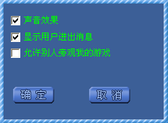
声音效果：开启此选项之后，发牌打牌叫分等将会有声音提示，关闭则变为无声.
允许别人旁观我的游戏： 玩家将可以在房间外面对开启此选项的玩家进行旁观，若旁观未开启此选项的玩家，将看不到该玩家的牌. 该游戏场是否允许进入桌子进行旁观，是在数据库中的RoomRule字段中设置的。
显示用户进出信息： 开启此选项之后，有玩家进出的时候会在右下角的聊天区域显示玩家的进出消息.关闭则不显示.
2、旁观
若某玩家开启了“允许别人旁观我的游戏”选项，则其他玩家将可以在房间外面对这个玩家进行旁观，若旁观未开启此选项的玩家，将看不到该玩家的牌. 该游戏场是否允许进入桌子进行旁观，是在数据库中的RoomRule字段中设置的。
3、UI交互设计
3.1、UI柜架设计
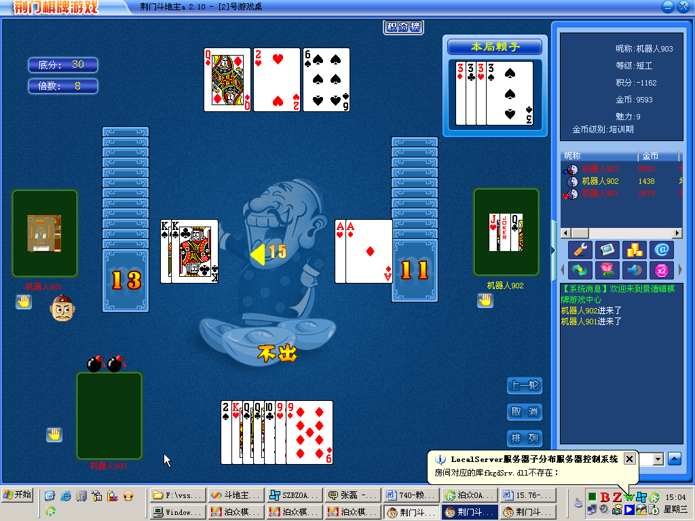
3.2、开始按钮
点击开始按钮之后，根据操作，会依次进入如下几张图中所示的几个阶段：
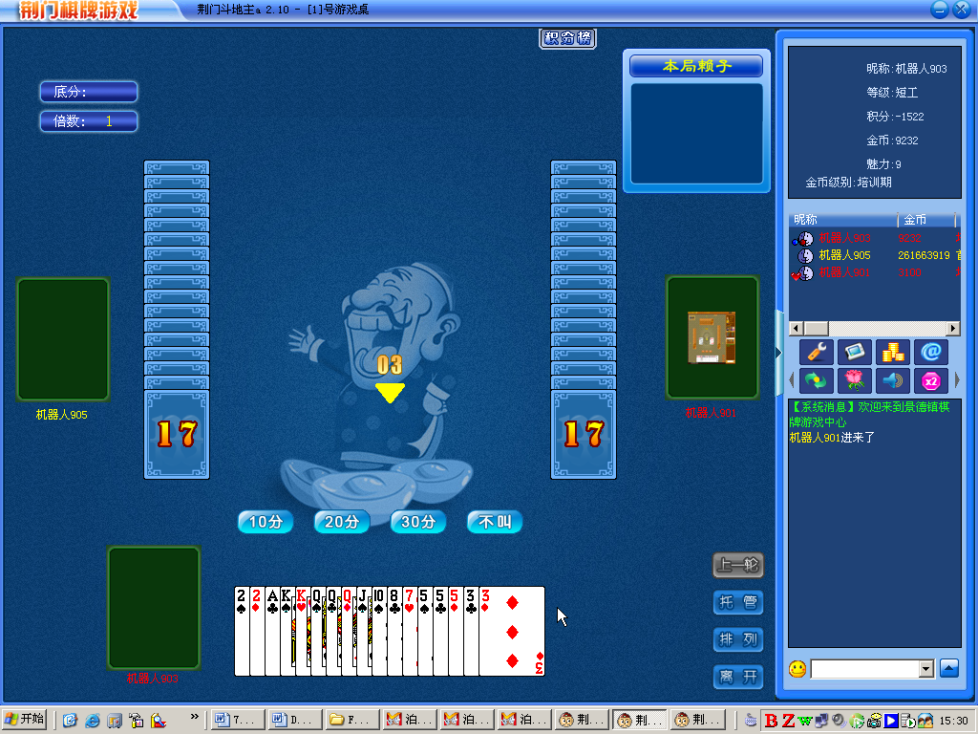
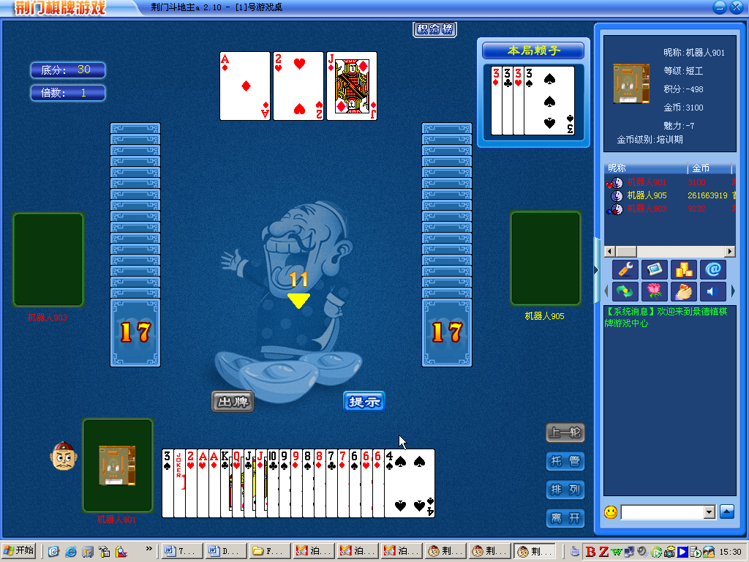
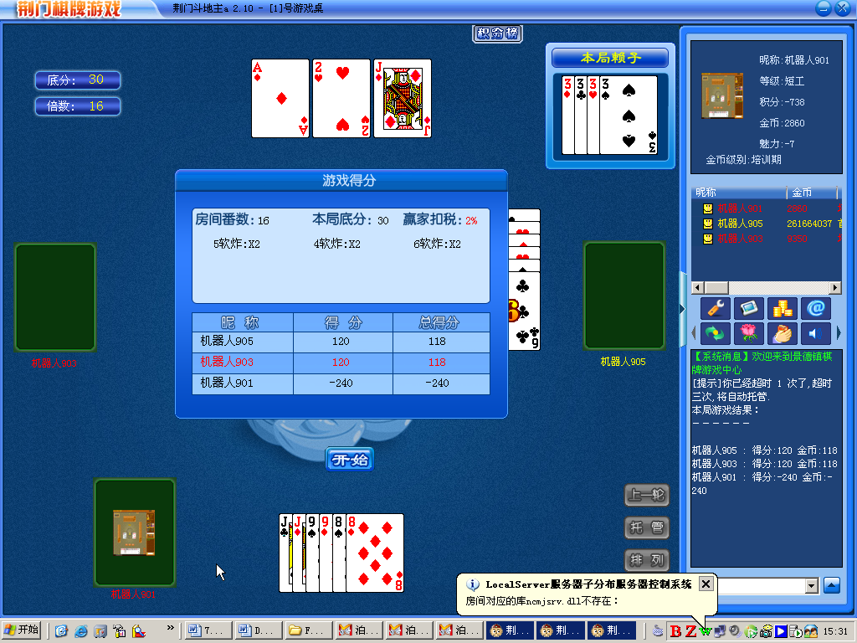
3.3、出牌功能区按钮
出牌： 位于界面中下方，牌墙上方。当选择了符合要求的牌的时候，这个按钮就会亮起，点击之后选中的牌就会出去了。

提示： 位于界面中下方，牌墙上方。点击这个按钮的时候，系统会自动为你挑选出适合此刻出的牌，使其成为选中状态，同时出牌按钮亮起。

不出： 位于界面中下方，牌墙上方。点击这个按钮的时候，会自动放弃当前的出牌权.第一个出牌的玩家无此按钮。

排列： 位于界面右下角，牌墙右侧。点击之后可以切换两种牌墙的排列方式：牌型从大到小，或者牌点从大到小.默认为牌点从大到小排列.

离开： 位于界面右下角，牌墙右侧。点击之后会显示一个请求离开的对话框，输入理由之后点击“发送”按钮之后，其他两名玩家将会收到请求，并通过点击“同意”或“不同意”来决定是否同意该玩家的请求。

托管: 位于界面右下角，牌墙右侧。点击之后会由电脑代打,托管按钮也变成取消托管按钮.
点取消托管按钮后,不再由电脑代打

3.4、牌显示区域
各个玩家游戏中出牌按照下左右分别显示在界面的3个方向上。
牌面玩家本人可见。
3.5、玩家头像
玩家头像分别位于界面的下左右3个方向，
3.6、计时器
准备计时器：游戏开始前（游戏结束后）出现，出现在手牌框上方，数字倒计时形式。
出牌计时器：游戏正式开始之后出现，出现在手牌框上方，数字倒计时形式。
3.7、积分显示区
普通场： 昵称，上一局，总成绩
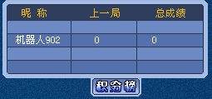
金币场：昵称，上一局，总成绩，金币，总金币
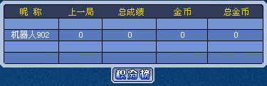

3.8、结算框
当游戏结束时结算情况如下图：
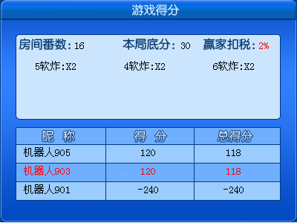
结算框中包含如下内容：
昵称：此项显示的是本桌所有玩家的昵称;
得分：此项显示的是本桌所有玩家的得分情况，每一条和左边的昵称相对应;
总得分：此项显示的是本桌所有玩家的金币得失情况，每一条和左边的昵称相对应.

房间番数:本轮游戏的总倍数
本局底分:本轮游戏地主叫的底分
赢家扣税:数据库中设的抽水值
游戏中出现的各炸
4、音效和音乐
音效名称 | 文件名 | 播放条件
游戏开始 | music\cardwav\startdef.wav | 游戏开始时播放1次
出牌 | music\cardwav\outcarddef.wav | 出牌时每出1次播放1次
不出 | music\cardwav\pass.wav | 点击不出按钮时播放1次
倒计时 | music\cardwav\Warning.wav | 计时器剩余5秒时每秒播放1次
炸弹 | music\cardwav\bomb.wav | 出炸弹的时候播放1次
胜利 | music\cardwav\win.wav | 游戏胜利时播放1次

